实验四 利用cisco 模拟器配置小型局域网（LAN）

- 安装思科模拟器PacketTracer。
在文件夹“思科模拟PT7.0”中，包含模拟器的安装程序和汉化程序。按照“安装及使用方法.txt”中的引导，完成模拟器的安装。
一般的机器上应该已经安装过模拟器的软件了。直接找到位置，打开就可以。

- 模拟器界面

模拟器在桌面上的图标：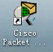

打开模拟器后的界面：
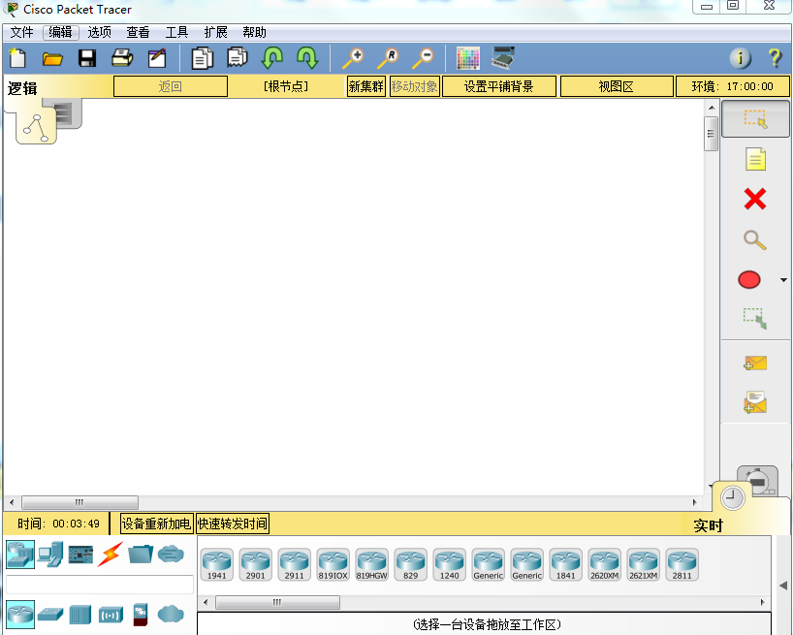

（1）设备的选择与连接
在界面的左下角一块区域，这里有许多种类的硬件设备，从左至右，从上到下依次为路由器、交换机、集线器、无线设备、设备之间的连线（Connections）、终端设备、仿真广域网、Custom Made Devices（自定义设备）下面着重讲一下“Connections”，用鼠标点一下它之后，在右边你会看到各种类型的线，依次为Automatically Choose Connection Type（自动选线，万能的，一般不建议使用，除非你真的不知道设备之间该用什么线）、控制线、直通线、交叉线、光纤、电话线、同轴电缆、DCE、DTE。其中DCE和DTE是用于路由器之间的连线，实际当中，你需要把DCE和一台路由器相连，DTE和另一台设备相连。而在这里，你只需选一根就是了，若你选了DCE这一根线，则和这根线先连的路由器为DCE，配置该路由器时需配置时钟。交叉线只在路由器和电脑直接相连，或交换机和交换机之间相连时才会用到。
当你需要用哪个设备的时候，先用鼠标单击一下它，然后在中央的工作区域点一下就OK了，或者直接用鼠标摁住这个设备把它拖上去。连线你就选中一种线，然后就在要连接的线的设备上点一下，选接口，再点另一设备，选接口就OK了。注意，接口可不能乱选。连接好线后，你可以把鼠标指针移到该连线上，你就会线两端的接口类型和名称哦，配置的时候要用到它。

（2）对设备进行编辑在右边有一个区域，如图所示，从上到下依次为选定/取消、移动（总体移动，移动某一设备，直接拖动它就可以了）、Place Note（先选中）、删除、Inspect（选中后，在路由器、PC机上可看到各种表，如路由表等）、simple PPD、complex。

（3）Realtime mode(实时模式)和Simulation mode（模拟模式）
注意到软件界面的最右下角有两个切换模式，分别是Realtime mode(实时模式)和Simulation mode（模拟模式），实时模式顾名思意即时模式，也就是说是真实模式。举个例子，两台主机通过直通双绞线连接并将他们设为同一个网段，那么A主机PingB主机时，瞬间可以完成，对吗？这就是实时模式。而模拟模式呢，切换到模拟模式后主机A的CMD里将不会立即显示ICMP信息，而是软件正在模拟这个瞬间的过程，以人类能够理解的方式展现出来
单击Simulate mode会出现Event List对话框，该对话框显示当前捕获到的数据包的详细信息，包括持续时间、源设备、目的设备、协议类型和协议详细信息，非常直观！
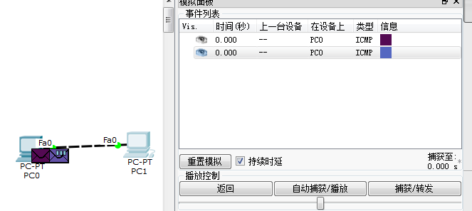

- 设备管理
Packet Tracer 提供了很多典型的网络设备，它们有各自迥然不同的功能，自然管理界面和使用方式也不同。下面介绍一下PC机和路由器这两个设备的设备管理方法。

（1）PC机
一般情况下，PC机不像路由器有CLI，它只需要在图形界面下简单地配置一下就行了。一般通过Desktop选项卡下面的IP Configuation就行实现简单的IP地址、子网、网关和DNS的配置。此外还提供了拨号、终端、命令行（只能执行一般的网络命令）、Web浏览器和无线网络功能。如果要设置PC机自动获取IP地址，可以在Config选项卡里的Global Settings设置。

从界面的左下角选择一台PC机，然后在工作区中点击一下鼠标，对应的设备便会出现在工作区中：
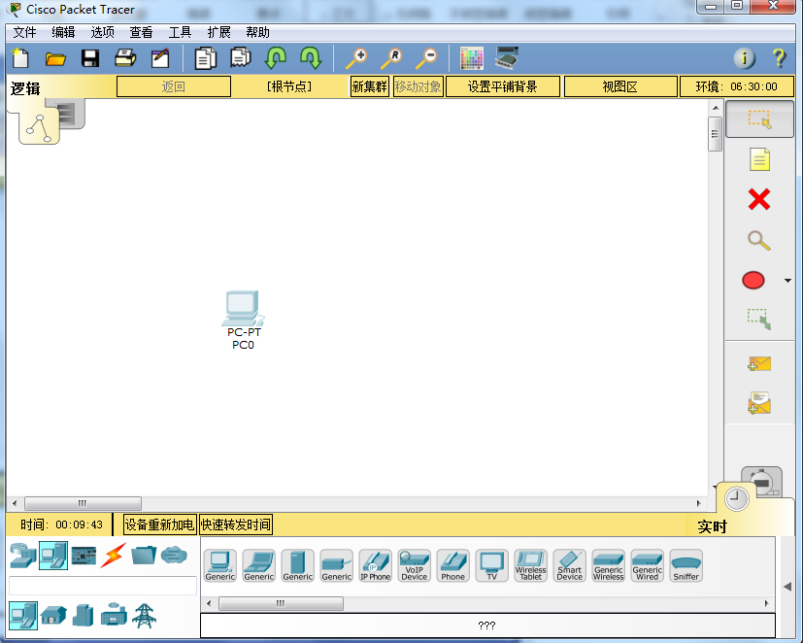

点击工作区中的PC机图标，会出现如下对应的配置界面：注意，红色的按钮可以用鼠标点击，表示电源的开或关。
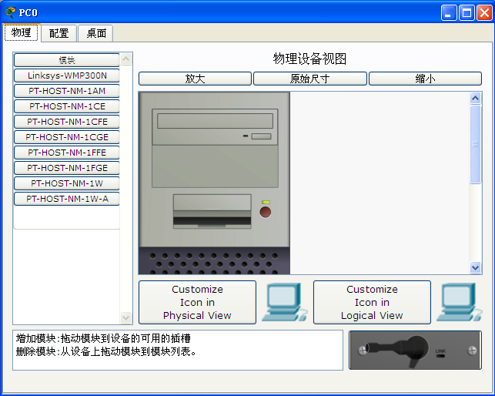

点击桌面选项卡，会看到下面的界面，对于电脑的常用配置可以在这个界面里进行，例如设置机器的IP地址等信息。
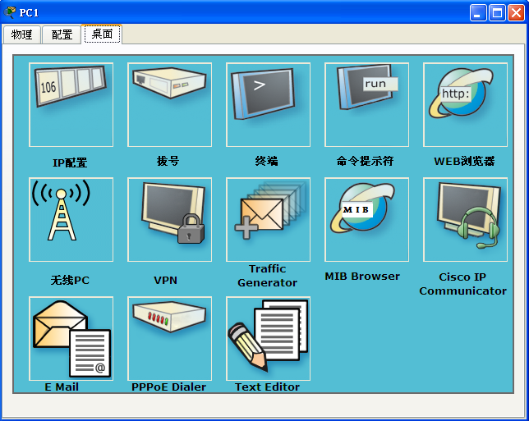

（2）添加无线设备
从模拟器界面左下角选择（无线设备）Linksys WRT300N，放置到工作区中：
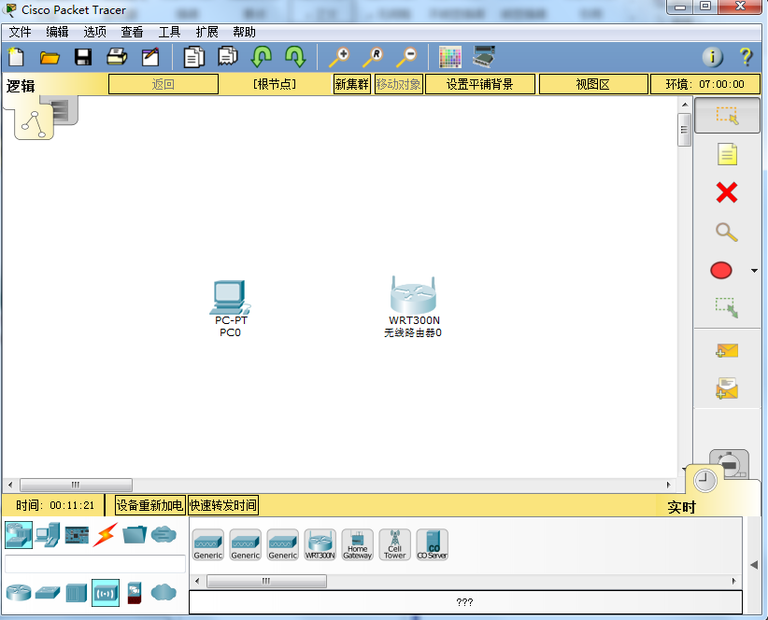
利用线缆（直通线）将PC机与无线设备相连接，注意连线时端口的选择，使用Ethernet端口。
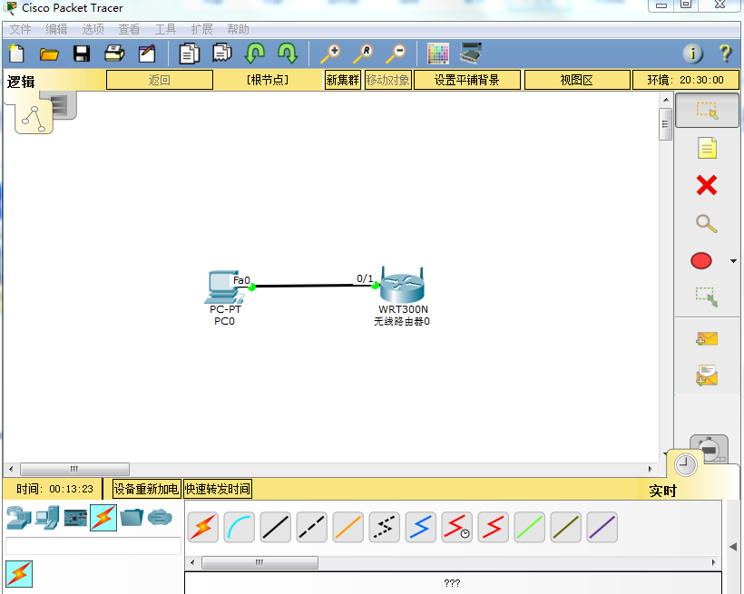

（3）无线设备配置
配置一台pc的ip地址(192.168.0.3)与（无线设备）Linksys WRT300N的IP地址 (默认ip:192.168.0.1)在同一网段。

注意：无线设备已有默认的IP地址，但是PC机没有，无线设备的IP地址可以从它的配置界面中查看到。
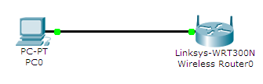
配置完成后，可以利用PC机的命令行界面PING一下无线设备，如果配置没问题，应该可以PING的通。
双击PC，然后切换到“Desktop”选项卡：
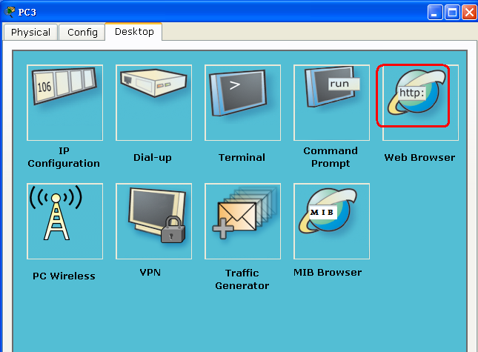
图
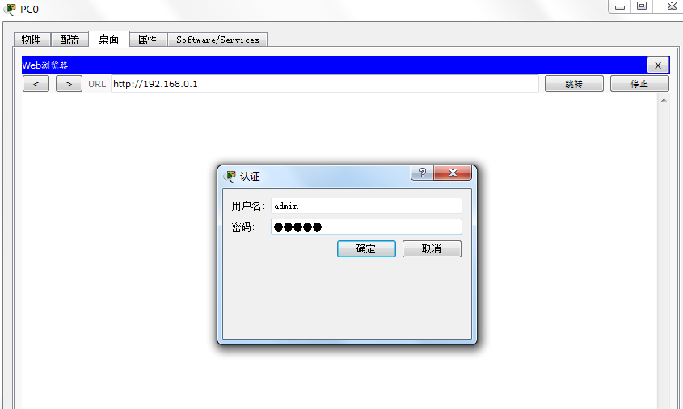
图 双击“Web Browser”图标运行web浏览器（登陆的用户名和密码都是admin）

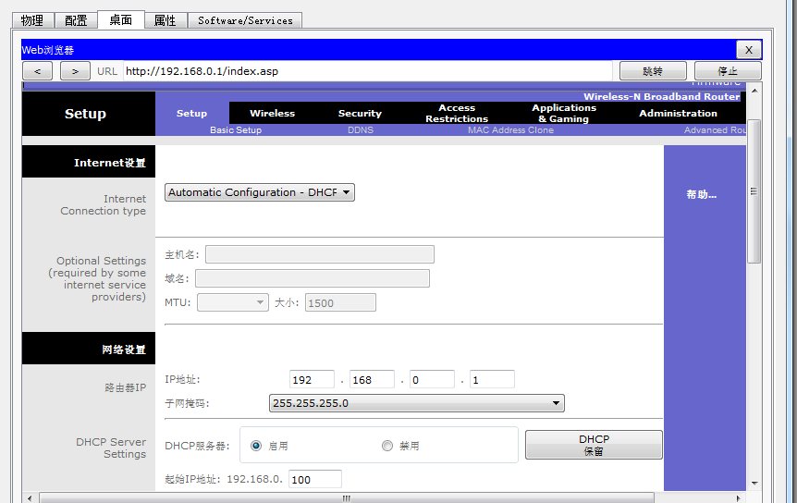
图 以web的方式配置Linksys WRT300N
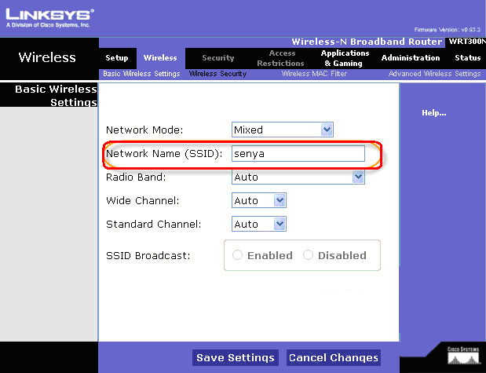
图 配置WLAN的SSID，无线路由器与计算机无线网卡的SSID相同
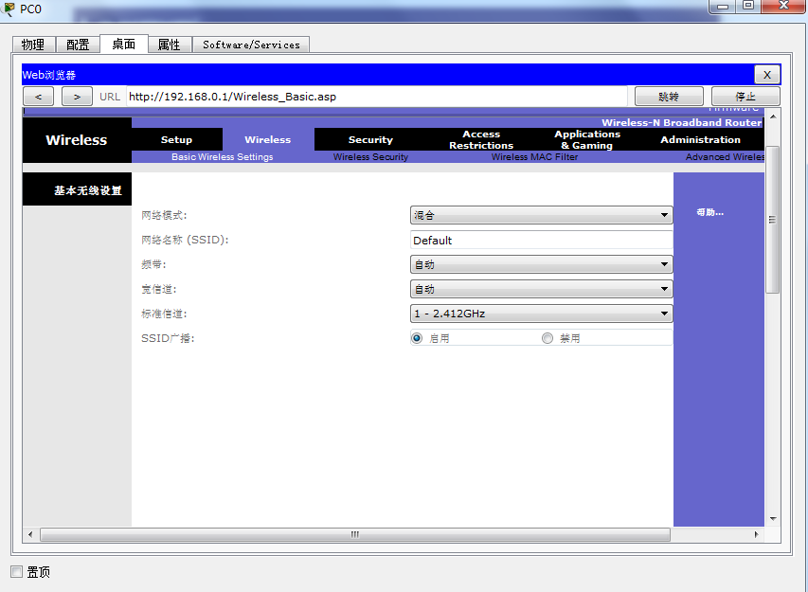
图 配置wep加密密钥
可以对WLAN更多地配置，使用更多的功能。

（4）为PC机添加无线网卡
以下是为计算机添加无网卡的步骤，先要关闭计算机电源：
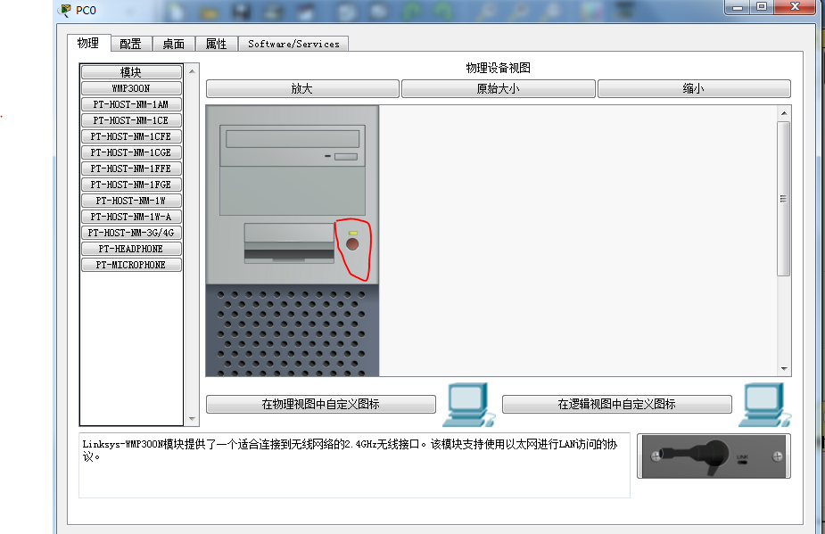
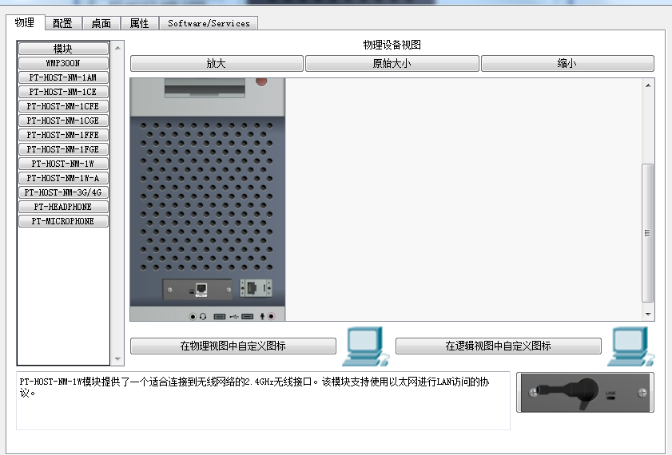
图 移去计算机的中有线网卡，往空白处拖动

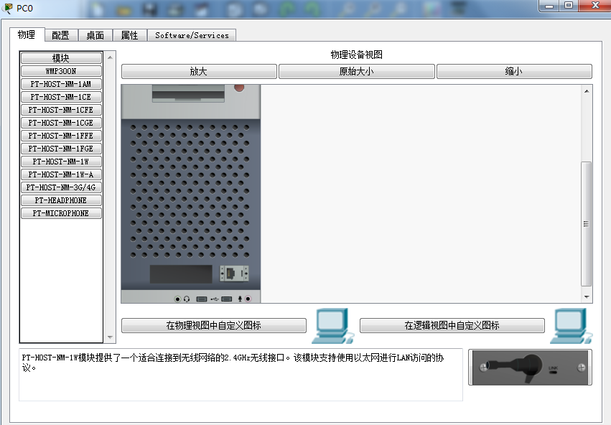
图 此时，插槽为空
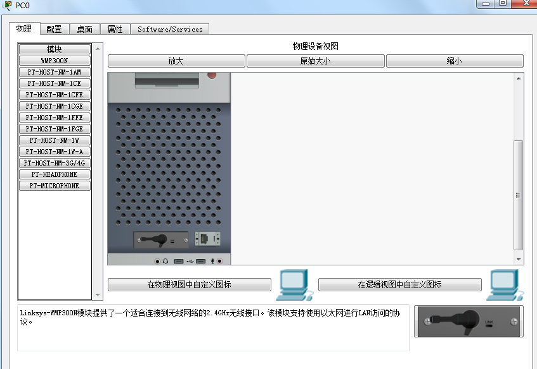
图 拖动添加无线网卡

重新打开电源，在PC机的配置选项卡中，你可以配置无线网卡的参数：
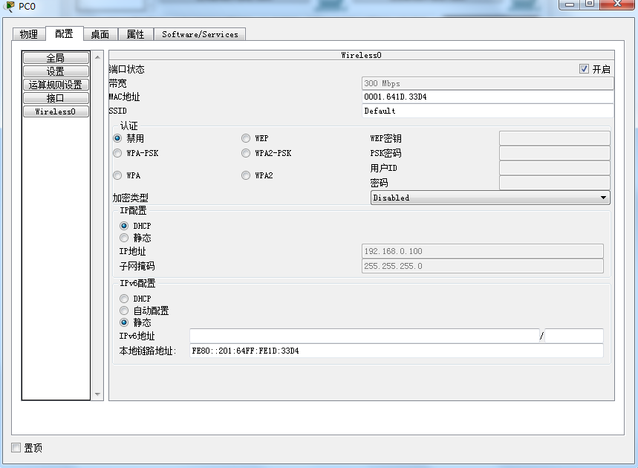

- 作业
通过上面的介绍，已经对思科模拟器有了初步的了解和认识，现在在模拟器中按照下面的拓扑结构（4台PC机，1台有线连接，3台无线连接），建立一个小型LAN，最后要保证四台PC机互相可以ping通。
注意：组成LAN(局域网)时，所有设备的IP地址应该保持在同一个网段内。
完成后，利用模拟器的保存文件功能，将结果保存。（.pkt文件）上传到FTP。（以学号+姓名命名文件）
